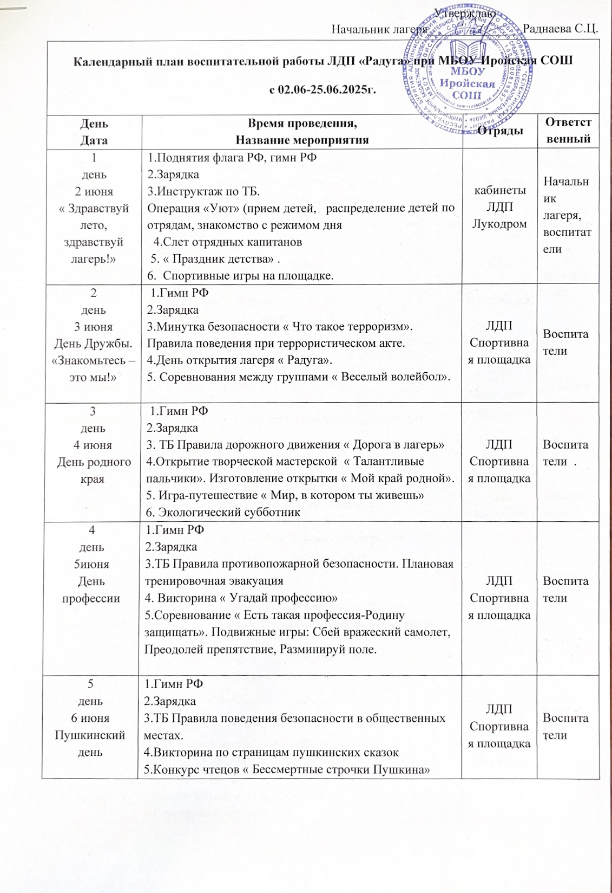
День  Дата | Время проведения,  Название мероприятия | Отряды | Ответственный
1  день  2 июня  « Здравствуй лето, здравствуй лагерь!» | 1.Поднятия флага РФ, гимн РФ  2.Зарядка  3.Инструктаж по ТБ.  Операция «Уют» (прием детей, распределение детей по отрядам, знакомство с режимом дня  4.Слет отрядных капитанов  5. « Праздник детства» .  6. Спортивные игры на площадке. | кабинеты  ЛДП  Лукодром | Начальник лагеря, воспитатели
2  день  3 июня  День Дружбы. «Знакомьтесь – это мы!» | 1.Гимн РФ  2.Зарядка  3.Минутка безопасности « Что такое терроризм». Правила поведения при террористическом акте.  4.День открытия лагеря « Радуга».  5. Соревнования между группами « Веселый волейбол». | ЛДП  Спортивная площадка | Воспитатели
3  день  4 июня  День родного края | 1.Гимн РФ  2.Зарядка  3. ТБ Правила дорожного движения « Дорога в лагерь»  4.Открытие творческой мастерской « Талантливые пальчики». Изготовление открытки « Мой край родной».  5. Игра-путешествие « Мир, в котором ты живешь»  6. Экологический субботник | ЛДП  Спортивная площадка | Воспитатели .
4  день  5июня  День профессии | 1.Гимн РФ  2.Зарядка  3.ТБ Правила противопожарной безопасности. Плановая тренировочная эвакуация  4. Викторина « Угадай профессию»  5.Соревнование « Есть такая профессия-Родину защищать». Подвижные игры: Сбей вражеский самолет, Преодолей препятствие, Разминируй поле. | ЛДП  Спортивная площадка | Воспитатели
5  день  6 июня  Пушкинский день | 1.Гимн РФ  2.Зарядка  3.ТБ Правила поведения безопасности в общественных местах.  4.Викторина по страницам пушкинских сказок  5.Конкурс чтецов « Бессмертные строчки Пушкина»  6.Просмотр и обсуждение мультфильма по произведению А.С. Пушкина « Сказка о Золотом петушке» | ЛДП  Спортивная площадка | Воспитатели
6  день  7июня  День природы | 1.Гимн РФ  2.Зарядка  3.ТБ Правила поведения на природе.  4.Поделки из природного материала  5. Конкурс рисунков « Береги природу»  6. Экскурсия по окрестностям села. | ЛДП  кабинеты | Воспитатели
7  день  9 июня  День музыки | 1.Гимн РФ  2.Зарядка  3.ТБ Правила поведения в лагере.  4. Игра « Угадай мелодию»  5.Учим песни Победы.  6.Игра « Казаки разбойники» | ЛДП  Спортивная площадка | Воспитатели
8  день  10 июня  День защиты животных | 1.Гимн РФ  2.Зарядка  3.ТБ Правила поведения с животными.  4. Творческое мероприятие « Фоторепортаж»  (Животные в , конкурс плакатов ко Дню тигра).  5. Поход на речку | ЛДП  Спортивная площадка | Воспитатели
9  день  11 июня  День книголюба. | 1.Гимн РФ  2.Зарядка  3.ТБ Правила поведения в библиотеке.  4. Конкурс стихов, песен «Солнечный мир».  5. Чтение любимых произведений  6.Акция «Первая помощь книгам». Экскурсия в сельскую библиотеку | ЛДП  кабинеты | Воспитатели
10  день  12 июня  День России | 1. Гимн РФ  2.Зарядка  3.ТБ Правила поведения в общественных местах  4. Игра «Умники и умницы»:«Знаешь ли ты историю своей страны»  5. Конкурс рисунков « Ты прекрасна , моя Россия!»  6.Подвижные игры на свежем воздухе. | ЛДП  Спортивная площадка | Воспитатели
11  день  13 июня  Детям о войне | 1. Гимн РФ  2.Зарядка  3.ТБ Правила поведения в транспорте.  4.Просмотр презентации « Была война, была Победа!»  ( Пионеры герои)  5.Акция «Читаем детям о войне»  6.Спортивная эстафета | ЛДП  Спортивная площадка | Воспитатели
12  день  14 июня  День  цветов | 1. Гимн РФ  2.Зарядка  3.ТБ Беседа « Чистота – залог здоровья!»  4.Викторина « Язык цветов»  5. Музыкальная ига « Цветы в песнях»  6. Красота вокруг нас... ( Разбить клумбы и высадка рассады цветов» | ЛДП  Спортивная площадка | Воспитатели
13 день  16 июня  День Семьи. | 1. Гимн РФ  2.Зарядка  3.ТБ. Беседа электричество в доме.  4.Викторина « Семейные традиции»  5.Кинопоказ семейного кино.  6.Веселые старты | ЛДП  Спортивная площадка  Лукодром | Воспитатели
14  день  17 июня  День игры и игрушки | 1.Гимн РФ  2.Зарядка  3.ТБ. Беседа « Гигиена – залог Здоровья»  4. День рождения Чебурашки. Конкурс рисунков и песен.  5. Подвижные игры на воздухе.  6. Акция дарения « Менялочка (обмен игрушками). | ЛДП  Спортивная площадка | Воспитатели
15  день  18  Июня  День Здоровья | 1.Гимн РФ  2.Зарядка  3. Инструктаж по ТБ при проведении спортивных мероприятий.  4.Просмотр и обсуждение мультфильма « Смешарики». Азбука здоровья»  5.Спортивная эстафета : Быстрее, выше и сильнее..  6.Акция « Чистота залог здоровья» ( уборка территории лагеря) | ЛДП  кабинеты | Воспитатели
16  день  19  Июня  День Движение Первых | 1.Гимн РФ  2.Зарядка  3. Инструктаж по ТБ на улице.  4. День единых действий.  5.КТД « Книга рекордов отряда.  6.Экскурсия .Поход на речку | ЛДП  Спортивная площадка | Воспитатели
17  день  20 июня  День памяти и скорби | 1.Гимн РФ  2.Зарядка  3. Инструктаж по ТБ правила ПДД  4.Сортивная эстафета « Всегда в строю»  5. Мастер класс по изготовлению гвоздики  6. Линейка у памятника - обелиска | ЛДП  Спортивная площадка | Воспитатели
18  день  21 июня  День фотографа | 1.Гимн РФ  2.Зарядка  3. Инструктаж по ТБ правила нахождения на солнце  4. Изучаем и фотографируем школьный двор ( презентация своих каллажей)  5.Конкурс видео роликов « Один день из жизни лагеря»  6.« Танцевальный рай». | ЛДП  Кабинеты  Лукодром | Воспитатели
19 день  23 июня  День творчества | 1.Гимн РФ  2.Зарядка  3. Инструктаж по ТБ правила при работе с инструментами  4.Мастер- класс» Умелые руки не знают скуки» (фигуры из бумаг)  5.Видео – путешествие « Ремесла народов России»  6.Настольные игры: шашки, шахматы. | ЛДП  Спортивная площадка | Воспитатели
20  день  24  Июня  День  « Большие гонки» | 1.Гимн РФ  2.Зарядка  3. Инструктаж по ТБ при проведений спортивных мероприятий  4. Соревнование : Стрельба из лука, мини-футбол, велогонка. | ЛДП  кабинеты | Воспитатели
21 день  25 июня  Закрытие  лагерной смены | 1.Поднятия флага РФ  2.Зарядка  3. Инструктаж по ТБ – ПДД.  4. . Игра «Лапта»  5. Гала-концерт «Прощай, лагерь!»  6.Спуск флаг | ЛДП  КСК | Воспитатели

